ИГРЫ И УПРАЖНЕНИЯ для развития моторики

Существуют самые разнообразные формы занятий по развитию движения пальцев.
1. Статические изображения пальцами предметов, образов окружающего мира: фигуры из пальчиков «флажок», «цветок»;
2. Активные движения пальцев в ритме сопровождающего игру текста в стихотворной форме: «кулак-кулачок», «ладушки –ладошки»;
3. Движение пальцев с предметами: карандашом, орехами, палочками, маленьким мячиком, шнурами, резиновыми кольцами, прищепками и другими предметами;
4. Ира с мозаикой;
5. Лепка пластилином, солёным тестом, глиной;
6. Работа с бумагой: рваная аппликация, складывание, вырезание и наклеивание бумаги, оригами;
7. Игры с крупой, семенами: пересыпание круп из одной ёмкости в другую, разбор разных видов круп, выкладывание из крупы изображений;
8. Действия с водой: переливание воды из одной ёмкости в другую;
9. Действия с песком: пересыпание песка, лепка из сырого песка;
10. Действия с мелкими игрушками;
11. Действия с пуговицами: застёгивание, расстёгивание;
12. Действие с верёвочками: завязывание и развязывание узлов, бантиком;
13. Рисование на бумаге в разных техниках: традиционными способами и нетрадиционными способами;
14. Показ пальчикового театра;
15. Конструирование из лего.
Что же происходит, когда ребёнок занимается пальчиковой гимнастикой?
1. Выполнение упражнений и ритмичных движений пальцами индуктивно приводит к возбуждению в речевых центрах головного мозга и резкому усилению согласованной деятельности речевых зон, что, в конечном итоге, стимулирует развитие речи.
2. Игры с пальчиками создают благоприятный эмоциональный фон, развивают умение подражать взрослому, учат вслушиваться и понимать смысл речи, повышают речевую активность ребёнка.
3. Ребёнок учится концентрировать своё внимание и правильно его распределять.
4. Если ребёнок будет выполнять упражнения, сопровождая их короткими стихотворными строчками, то его речь станет более чёткой, ритмичной, яркой.
5. Развивается память ребёнка, так как он учится запоминать. Ведь в пальчиковых играх нужно запоминать многое: и положение пальцев, и последовательность движений, да и просто стихи.
6. В результате освоения всех упражнений кисти рук и пальцы приобретут силу, хорошую подвижность и гибкость, а это в дальнейшем облегчит овладение навыком письма.
7. Способствуют развитию творческой деятельности. Ведь руками можно «рассказывать» целые истории!
8. Пальчиковые игры помогают в игре формировать элементарные математические представления
9. Тренировка движений пальцев и кисти рук повышает работоспособность коры головного мозга, стимулирующим развитие мышления ребенка.
10. Активизируется моторика руки. Тем самым вырабатывается ловкость, умение управлять своими движениями. Пальцы и кисти приобретают хорошую подвижность, гибкость, исчезает скованность движений.
Инструкция по выполнению упражнения по развитию моторики руки.
• Сначала все упражнения выполняются медленно. Нужно следить, чтобы ребёнок правильно воспроизводил и удерживал положение кисти или пальцев и правильно переключался с одного движения на другое.
• При необходимости нужно помочь ребёнку или научить его помогать себе второй рукой.
• Упражнения отрабатываются сначала одной рукой (если не предусмотрено участие обеих рук), затем другой рукой, после этого - двумя одновременно.
• Если упражнения показано на картинке, то для создания зрительного образа надо показать ребенку рисунок и объяснить, как выполняется упражнения. Постепенно надобность в объяснениях отпадает.
• Развивая моторику рук, нужно не забывать о том, что у ребенка две руки. Упражнения надо дублировать: выполнять и правой рукой и левой. Развивая правую руку, мы стимулируем развитие левого полушария мозга. И наоборот, развивая левую руку, мы стимулируем развитие правого полушария.
• Тренировку пальцев следует начинать с самого раннего детства. Дети, у которых лучше развиты мелкие, тонкие движения рук, имеют более развитый мозг, особенно те его отделы, которые отвечают за речь. Иначе говоря, чем лучше будут развиты пальчики ребёнка, тем проще ему будет осваивать речь.
Основная часть.
Виды игр и упражнений по развитию моторики руки:
Физические упражнения
Мелкую моторику рук развивают также физические упражнения. Это разнообразные висы и лазания (по лесенке, на спортивном комплексе). Такие упражнения укрепляют ладони и пальцы, развивают мышцы.
Упражнения с грецкими орехами
Широко можно использовать упражнения для ладоней и пальцев с грецкими орехами.
Перекатывание между ладонями шестигранного карандаша
Прекрасное оздоравливающее и тонизирующее воздействие оказывает перекатывание между ладонями шестигранного карандаша.
Игры с мячиком
В коррекционной практике можно использовать мяч - что является прекрасным инструментом. Их выбор достаточно широк: в продаже имеются мячи различного цвета, размера, качества, на любой вкус. Игры с мячом развивают мелкую и общую моторику, ориентировку в пространстве, отвлекают внимание ребенка от речевого дефекта, побуждают к общению, регулируют силу и точность движения. Помогают нормализовать эмоционально-волевую сферу, что особенно важно для гипервозбудимых детей. Развивая мышечную силу, усиливают работу важнейших органов легких, сердца, улучшают обмен веществ.
Комплекс игр с мячом «Разминка»
Мячик сильно посжимаю
И ладошку поменяю
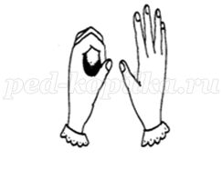
Здравствуй, мой любимый мяч! –
Скажет утром каждый пальчик
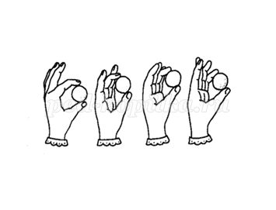
Танцевать умеет танец
На мяче мой каждый палец
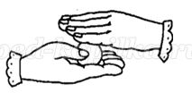
Поверну, а ты проверь-
Сверху правая теперь!
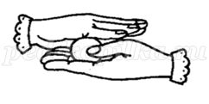
Мячик пальцем разминаю,
Вдоль по пальцам мяч гоняю.
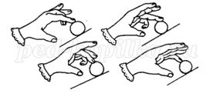
Поиграю я в футбол
И забью в ладошку гол.
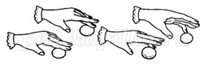
Сверху левой, снизу правой
Я его катаю – браво.
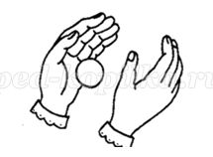
Спираль.
Не ползет и не бежит –
Над цветком она кружит.
За витком идет виток –
Вот и села на цветок.
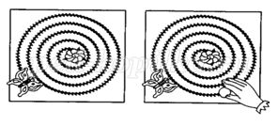
Занятия с бумагой
Занятия аппликацией, оригами, конструированием являются развивают мелкую моторику пальцев рук.
Оригами – это такой вид деятельности, в котором задействованы обе руки. Именно поэтому складывание – это полезное занятие, способствующее активности как левого, так и правого полушария головного мозга, поскольку в работу включены две руки сразу. Занятия развивают внимание, память, воображение, сообразительность. Все эти психические особенности неразрывно связаны и зависят от активности правого и левого полушария головного мозга. Функция правого полушария головного мозга связано с воображением, музыкальными и художественными способностями, а левое полушарие связано с логическим мышлением, речью, счётом, научными способностями. Пластичность детского мозга и минимальное доминирование одного полушария над другим является очень благоприятной почвой для развития обеих половин мозга.
Медики утверждают, что занятия оригами глубоко влияют на психическое состояние ребёнка и приводят его в равновесие. У детей, занимающихся этим искусством, снижается тревожность, что позволяет им адаптироваться к различным сложным ситуациям.
Занятия с бумагой развивают у ребёнка навыки работы с разными материала, инструментами; воспитывают усидчивость, аккуратность, внимательность, творческие способности, воображение, фантазию, пространственное мышление, расширяют кругозор, познавательные способности.
Занятия с пластилином, глиной, солёным тестом.
Занятия по лепки развивают у детей моторику руки. Учащиеся осваивают разные приёмы и способы лепки из глины, солёного теста, пластилина дымковской игрушки, посуды, животных, птиц.
Очень ценно, что занятия по лепке способствуют воспитанию у учащихся младших классов быстроту реакции, ловкость рук, внимательность, воображение, трудолюбие, аккуратность, усидчивость. В результате изготовления игрушек кисти рук и пальцы приобретают силу, хорошую подвижность и гибкость, а это в дальнейшем облегчит овладение навыком письма и навыков ручного труда в школе.
Пальчиковые игры.
Пальчиковые игры – это упражнения для пальчиков и ручек, инсценировка с их помощью каких-либо стихотворений, историй, сказок. Пальчиковые игры являются важной частью работы по развитию мелкой моторики рук. Игры эти очень эмоциональны, увлекательны для детей, а также исключительно полезны для их общего развития.
В устной речи любого народа можно встретить короткие стихотворения, которые сопровождают движениями пальцев, например, известная всем «Сорока – Ворона...». Талантом нашей народной педагогики созданы игры «Ладушки», «Коза рогатая». Рекомендуется стимулировать речевого развития детей путем тренировки движения пальцев рук, используя народные игры – потешки для детей дошкольного возраста, а детей для младшего школьного возраста пальчиковые игры со стихами:
Дни недели
В понедельник я стирала, (кулачки трём друг о друга)
Пол во вторник подметала. (кисти расслабленных рук вниз и делаем имитирующие движения по столу)
В среду я пекла калач, (печём "пирожки")
Весь четверг искала мяч, (правую руку подносим ко лбу и делаем "козырёк")
Чашки в пятницу помыла, (пальцы левой руки полусогнуты, ладонь стоит на ребре, а указательным пальцем правой руки водим по кругу внутри левой руки)
А в субботу торт купила. (ладошки раскрыты и соединены вместе по стороне мизинцев)
Всех подружек в воскресенье
Позвала на день рождения. (машем ладошками к себе)
Зима
Раз, два, три, четыре, пять, (загибаем пальчики по одному)
Мы во двор пошли гулять.
Бабу снежную лепили, (имитируем лепку комков),
Птичек крошками кормили, ("крошим хлебушек" всеми пальчиками)
С горки мы потом катались, (ведем ладошкой правой руки по ладони левой руки)
А еще в снегу валялись. (кладем ладошки на стол то одной, то другой стороной)
Все в снегу домой пришли, (отряхиваем ладошки)
Съели суп и спать легли. (производим движения воображаемой ложкой, кладем руки под щеку)
Апельсин
Мы делили апельсин! (руки сцеплены в замок, покачиваем)
Много нас, (пальцы растопыриваем)
А он один. (показываем только один палец)
Эта долька для ежа, (пальцы сложены в кулачок, отгибаем по одному пальчику)
Эта долька для стрижа, (отгибаем следующий пальчик)
Это долька для утят, (отгибаем следующий пальчик)
Это долька для котят, (отгибаем следующий пальчик)
Эта долька для бобра, (отгибаем следующий пальчик)
А для волка кожура! (ладони вниз, пальчики растопырены)
Он сердит на нас, беда! (погрозить пальцем)
Разбегайтесь кто куда! (сымитировать бег пальцами по столу)
Торт
Тесто ручками помнем, (сжимаем-разжимаем пальчики)
Сладкий тортик испечем. (как будто мнем тесто)
Сеpединку смажем джемом, (кpуговые движения ладошками по столу)
А верхушку — сладким кpемом (круговые движения ладошками друг об друга)
И кокосовою кpошкой
Мы присыплем торт немножко (сыплем "крошку" пальчиками обеих рук)
А потом заваpим чай —
В гости друга пpиглашай! (одна рука пожимает другую)
Клён
Ветер тихо клён качает, (пальчики растопырены и тянутся вверх)
Вправо, влево наклоняет: (качаем ладошками вправо-влево)
Раз — наклон и два — наклон, (наклоняем влево — вправо ладошки низко-низко)
Зашумел листвою клён. (пошевелить пальчиками)
Кораблик
По реке плывёт кораблик,
Он плывёт издалека, (сложить руки лодочкой и делать волнообразные движения)
На кораблике четыре
Очень храбрых моряка. (показываем поднятые вверх 4 пальца)
У них ушки на макушке, (поднимаем руки к голове, показываем ушки согнутыми ладонями)
У них длинные хвосты, (приставляем руку к пояснице, изображаем движения хвостиком)
Но страшны им только кошки,
Только кошки и коты. (обе руки поднимаем к голове, изображаем кошачьи когти и шипим)
Замок
На двери висит замок (руки в замке)
Кто его открыть бы смог? (пальчики тянем, не разжимая)
Потянули, (потянули)
Покрутили, (вращаем руки)
Постучали (стучим основанием ладоней)
И – открыли! (руки разжимаются)
Капуста
Мы капусту рубим, рубим (ладошками рубим)
Мы капусту трём, трём (кулачки трут друг друга)
Мы капусту солим, солим (солим щепоткой)
Мы капусту мнём, мнём (пальчики сжимаем и разжимаем)
В баночку кладём и пробуем.
Котёнок
Шёл один я по дорожке, (показываем один пальчик)
Шли со мной мои две ножки, (показывает два пальчика)
Вдруг на встречу три мышонка, (показываем три пальчика)
Ой, мы видели котенка! (хлопает себя ладошками по щечкам и как бы качает ладошками голову)
У него четыре лапки, (показываем четыре пальчика)
На лапках - острые царапки, (царапаем ноготками поверхность того что под рукой)
Один, два, три, четыре, пять, (на каждый счёт показываем соответствующее число пальчиков)
Нужно быстро убегать ! (двумя пальчиками, указательным и средним, убегаем по поверхности)
Листья
Раз, два, три, четыре, пять –
Будем листья собирать. Сжимают и разжимают кулачки.
Листья березы, Загибают большой палец.
Листья рябины, Загибают указательный палец.
Листики тополя, Загибают средний палец.
Листья осины, Загибают безымянный палец.
Листики дуба мы соберем, Загибают мизинец.
Маме осенний букет отнесем. Сжимают и разжимают кулачки.
В гости
В гости к пальчику большому
Приходили прямо к дому Поочередно соединять все пальцы
Указательный и средний, с большим пальцем.
Безымянный и последний Мизинец стучит по большому пальцу.
Сам мизинчик-малышок
Постучался об порог.
Вместе пальчики-друзья, Пальцы собрать в щепотку.
Друг без друга им нельзя.
Список литературы
1. Т.А. Датешидзе «Система коррекционной работы с детьми с задержкой речевого развития».- СПб.: Речь,2004.
2. О.Н. Громова Т.А. Прокопенко «Игры – забавы по развитию мелкой моторики руки» Учебно – практическое пособие Изд.: «Гном и Д», Москва , 2001
3. Л.П. Савина «Пальчиковая гимнастика» Пособие для родителей и педагогов Изд.: «Родничок», Москва 2000
4. Щербакова Т.Н. «Игры с пальчиками». Изд.: «Карапуз», 1998 год
Игры для развития мелкой моторики рук у старших дошкольников
Развитие мелкой моторики рук играет важную роль в общем развитии дошкольников, позволяет сформировать координацию движений пальцев, развивает речевую деятельность, готовит ребенка к школе, развивает творческие способности. Предлагаю вашему вниманию ряд простых, но полезных и увлекательных упражнений, которые могут дополнить игры дошкольников. Данный материал будет полезен воспитателям детских садов, логопедам, родителям детей дошкольного возраста.
1. Бусы
Цель: развивать точность движений, закрепить знание цветов.
Что необходимо: крашенные макароны, длинный шнурок.
Как играем: нанизываем макароны на шнурок, можно предложить определённое чередование цветов макарон.
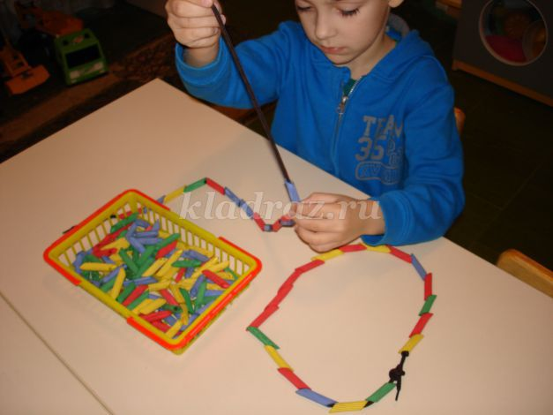

2. Упражнения с пинцетом
Цель: развивать точность движений, закрепить знание цветов.
Что необходимо: пинцет, мелкие «пуговички» (я сделала их из влаговпитывающих салфеток для кухни с помощью дырокола), несколько маленьких мисочек.
Как играем: раскладываем с помощью пинцета «пуговички» по цвету в разные мисочки (формы).
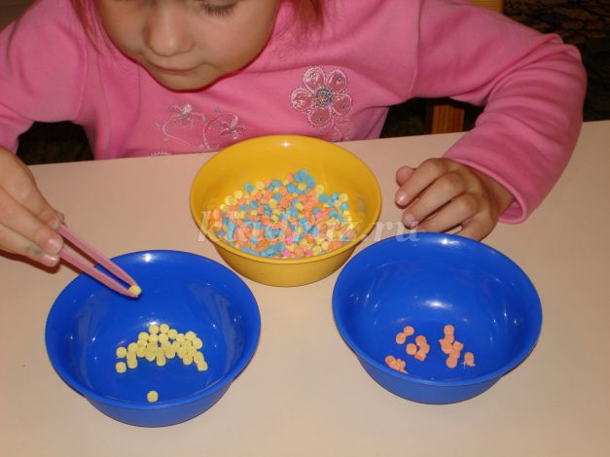

3. Упражнения с прищепками
Цель: развивать точность движений, внимание.
Что необходимо: коробка, прищепки, набор парных картинок.
На край коробки и на прищепки наклеить картинки.
Как играем: взять прищепку с любой картинкой, на коробке найти такую же картинку, прицепить на край коробки прищепку.
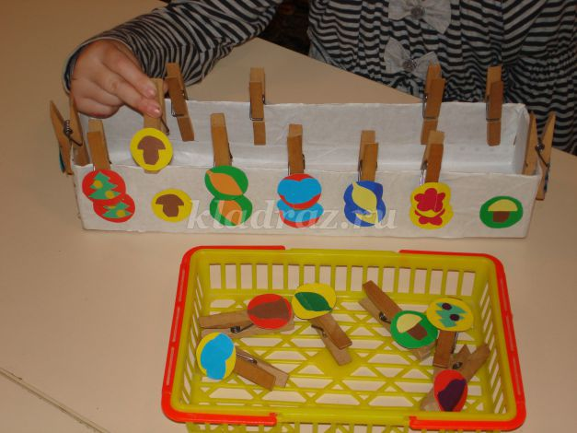

4. Дорожки
Цель: развивать точность движений, умение ориентироваться на листе бумаги.
Что необходимо: лист картона, природный материал (мелкие камешки, ракушки, фасоль, горох), мелкие пуговицы.
Как играем: на листе картона выкладываем извилистые дорожки материалом по выбору.
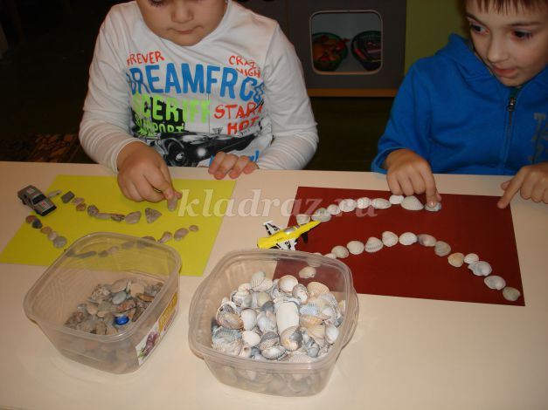

5. Выкладывание по контуру
Цель: развивать точность движений.
Что необходимо: набор листов с контурным изображением предметов, цветные скрепки, пуговицы, природный материал (ракушки, мелкие камешки, фасоль).
Как играем: предложить выбрать фигуру, по заданному контуру с помощью выбранного материала выложить фигуру, можно предложить «закрасить» фигуру.
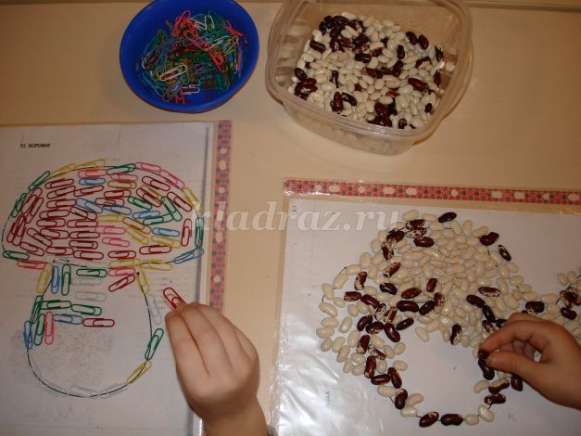

6. Картина из бусин
Цель: развивать точность движений, творческое воображение.
Что необходимо: лист картона, набор цветных бусин.
Как играем: на листе картона выложить рисунок по желанию.
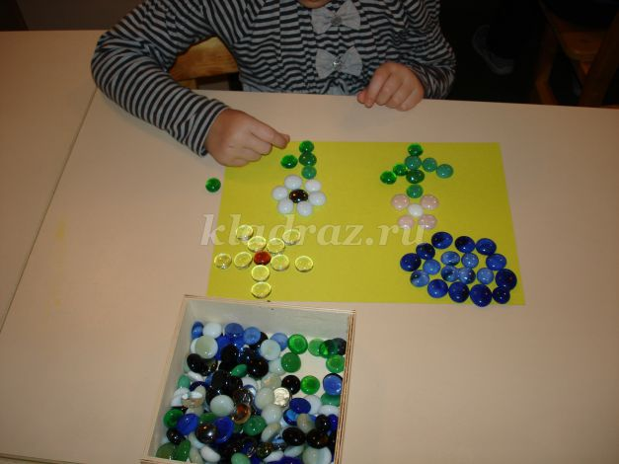

7. Скручивание лент
Цель: развивать точность движений.
Что необходимо: прикреплённые длинные атласные ленты с приклеенной на конце небольшой палочкой (например, от мороженого)
Как играем: предложить скрутить ленты от одного края к другому.
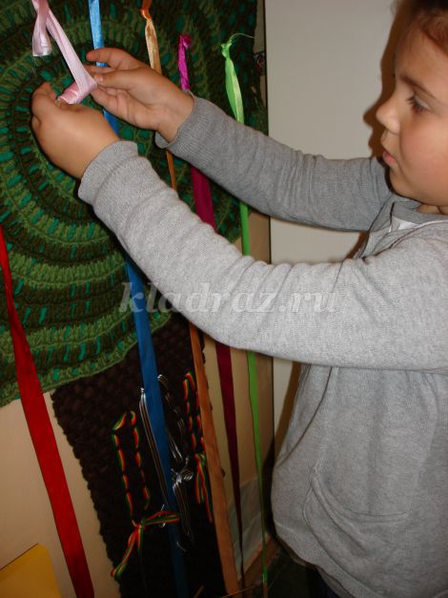

8. Ажурный рисунок
Цель: развивать точность движений.
Что необходимо: зубочистка или шпажка, лист с нарисованным простым рисунком, буквой, цифрой или вырезанная из картона фигура-шаблон, сложенная в несколько слоёв ткань.
Как играем: лист с рисунком положить на сложенную в несколько слоёв ткань, ребёнок зубочисткой или шпажкой прокалывает дырочки по контуру рисунка, по окончании работы посмотреть рисунок на свет.
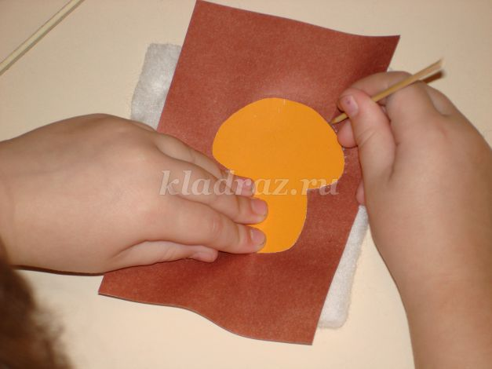

9. Покорми птичку
Цель: развивать точность движений.
Что необходимо: картонная коробка с наклеенным рисунком птички, около клюва сделать небольшую дырочку; горсть пшеницы, фасоли, гороха.
Как играем: в дырочку бросать по одному зёрнышку.
